信息工程学院
《数据库课程设计》论文

题 目：电影院管理系统数据库设计

学 号： | 2015012821
专业班级： | 计算机152
姓 名： | 张夫花
指导老师： | 朱珊娜
完成日期： | 2017年1月13日星期五

电影院管理系统数据库设计
学生姓名
（信息工程学院计算机15级2班）

摘 要：
随着计算机技术的迅猛发展，计算机已经成为社会和经济发展的强大动力。国内电影行业迅猛发展，进入电影院观影的观众数量也在增多，为了能够使电影票购票系统更加合理和晚上，电影院管理系统应运而生，一个完善的电影票信息管理系统已经成为各个电影院新的追求目标。
本系统利用Oracle平台进行设计，可以帮助顾客从网上订票查询，退票以及反馈功能，可以随时更新座位影厅信息；可以帮助电影院实现影片管理，更新新上映的影片信息，更新下架影片信息等，使得数据得以及时更新，提高电影院运营效率，在系统设计的过程中，使用了存储过程、视图、触发器等相关的数据库技术，使该系统具有一定的安全性，稳定性，相关性。
关键字：oracle；数据库设计、电影院管理系统

目 录
1．需求分析 1
2．数据库结构设计 1
2.1 概念设计 1
2.1.1 分E-R图建立 1
2.1.2 全局/整体E-R图 1
2.2 逻辑设计 1
2.2.1 建立关系模式 1
2.2.2 关系模式规范化处理 2
2.2.3 用户子模式建立 2
2.2.4 关系模式逻辑结构定义 2
3．数据库物理设计 2
4．数据库实施与测试 2
4.1 数据库及数据库对象建立 2
4.2 数据入库 3
4.3 数据库测试 3
5．总结 3
6．附录 3

随着计算机技术的不断发展，它已经成为人们生活和工作中不可或缺的工具。以往，人们的生活管理方式几乎是通过人工来进行的，这种管理方式存在很多缺点。费时费力，容易遗漏和产生错误信息，对管理的效率没有任何提高作用。在计算机领域拓展的时代，随着数据库开发管理技术的产生，促进了管理信息系统的形成，是一项相应时代需要的技术。电影院管理系统打破了电影院管理的传统方法，提高了效率，克服了传统发放容易产生的错误，是顾客能够自由的挑选和选择自己想看的电影选择座位，使工作人员能够方便地进行排片，发布影讯内容，查询和统计售票情况。
电影院管理系统是为了解决人工管理系统的弊端而产生的，它能顺应电影产业快速发展行情的需求，处理其中带来的巨大的数据，如座位管理，网上订票，票房统计，发布影讯等。电影院管理系统的特点就是信息处理量比较大，电影种类繁多，而且顾客订票，退票，挑选座位的数据流量非常大，关联信息多，查询和统计的方法各不相同，因此有了电影院管理系统将会给电影院的管理带来极大的便利。并且，售票和排片集合在一起才能够体现电影院的经营状况和效益。而通过对这些数据的统计，对反馈意见的采纳，才能合理上映新影片，合理排片，才能提高电影院的管理水平，推动电影院的发展。
此次设计的对象是电影院管理系统，在设计过程中，主要分为以下几个模块：需求分析模块（处理对象及组织、信息处理及系统功能、数据库系统性能需求、数据库系统开发环境需求等）、数据库机构设计模块（概念设计、逻辑设计）、数据库物理设计模块（存储位置、存储方式、索引等）、数据库设施与测试（数据库实施、数据库测试）。这几个模块的完善各加强是电影院管理系统完成的必要因素，只有这几个模块完成好了，才能完成一个好的数据库系统，才能在他的基础上投入使用。

需求分析
主要包括内容：处理对象及组织；信息处理及系统功能；数据库系统性能需要，数据库系统开发环境需求等。在阐述信息及其处理过程时，要辅助数据流程图及数据字典。数据字典列在附录中，但是正文中必须对数据字典给出描述。

处理对象及组织
需求分析的任务是通过调查现实世界要处理的对象，充分了解原系统工作概况，明确用户的各种需求，然后在此基础上确定系统的功能。
进行需求分析首先试调查清楚用户的实际要求，与用户达成共识，然后分析与表达这些需求。调查用户需求的具体步骤是：
- 调查组织机构情况。包括了解该组织的部门组成情况、各部门的职责等，为分析信息流程作准备。
- 调查各部门的业务活动情况。了解各部门输入和使用什么数据，如何处理这些数据，输出什么信息，输出到什么部门，输出结果的格式是什么等，这是调查的重点。
- 再熟悉业务活动的基础上，协调用户明确对新系统的各种要求没包括信息要求、处理要求、安全性与完整性要求，这是调查的又一重点。
- 确定新系统的边界。对前面调查的结果进行初步分析，确定哪些功能由人工完成。由计算机完成的功能就是新系统应该实现的功能。在调查过程中，可以根据不同的问题和条件使用不同的调查方法。常用的调查方法由：
- 跟班作业。通过亲身参加业务工作来了解业务活动的情况。
- 开调查会。通过与用户座谈来了解业务活动的情况。
- 请专人介绍。
- 询问。对调查中的问题可以找专人询问。
- 设计调查表请用户填写。如果调查表设计的合理，这种方法是很有效的。
- 查阅记录。查阅与原系统有关的数据记录。
通过以上方法得到影虎的需求分析，然后根据需求分析总结出业务流程图，然后根据业务流程图绘制出数据流程图，然后进行详细的数据收集和数据分析建立数据字典，数据字典通常包括（数据项、数据结构、数据流、数据存储、处理过程等）。

1.2信息处理及系统功能

1.2.1数据流程图的建立
数据流程：指数据在系统中产生、传输、加工处理、使用、存储的过程。数据流程图：是一种能全面地描述信息系统逻辑模型的主要工具，它可以用少数几种符号综合地反映出信息在系统中的流动、处理和存储情况。电影院管理系统的数据流图建立如下：
顶层数据流为：
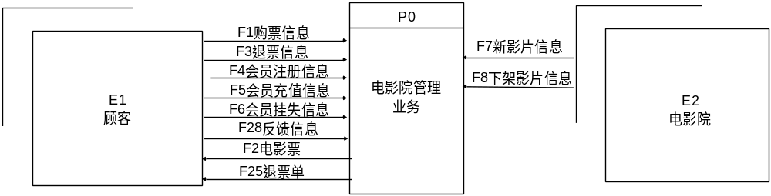
第二层数据流为：
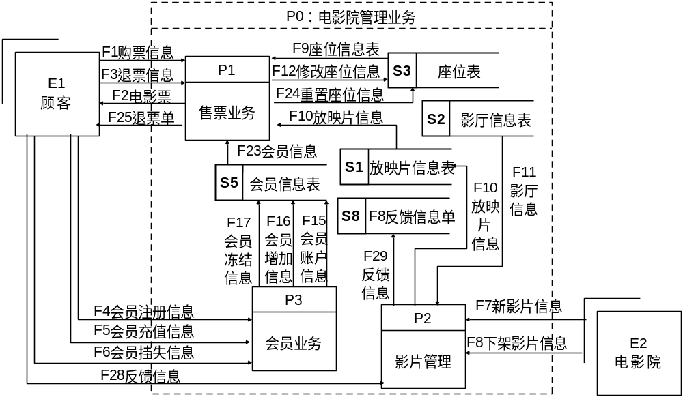
第三层数据流为：
售票业务：
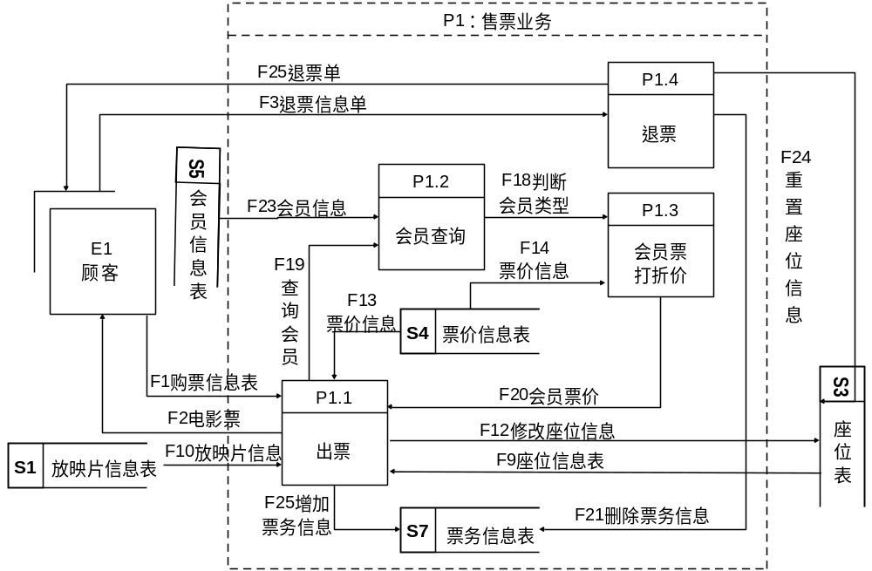
会员业务：
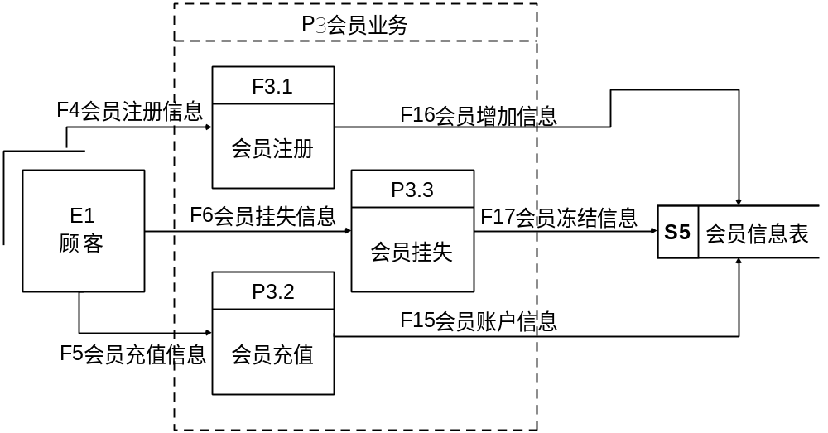
影片管理业务：
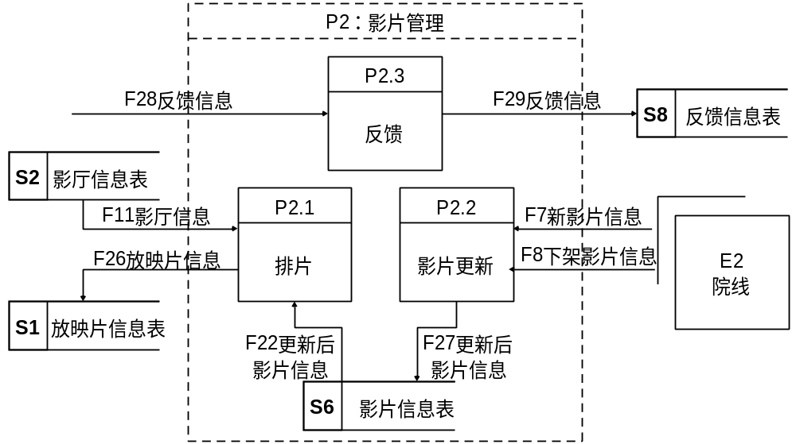

1.2.2数据字典的建立
数据字典是进行详细的数据收集和数据分析所获得的主要成果。它是关于数据库中数据的描述，即元数据，而不是数据本身。数据字典在数据库设计过程中不断修改、充实、完善。
通常数据字典包括数据项、数据结构、数据流、数据存储和处理过程几个部分。其中数据项是不可再分割的数据单位，数据结构反映了数据之间的组合关系，数据流是数据结构在系统内传输的路径，数据存储是数据结构停留或保存的地方，也是数据流的来源和去向之一，处理过程的具体处理逻辑一般用判定表或判定树来描述，数据流、数据存储以及处理过程在数据流程图中都有自己的符号。在本次课程设计中所建立的数据字典见附录1，其中给出了数据字典每一种元素的具体组成。

1.3数据库系统性能需要
数据库的性能包括：响应查询时间的长短和存储空间需求量的大小。优化数据库的性能应该从这两方面出发。在一般情况下，应该运用数据库规范理论对数据库中的基本表进行规范化处理，表的规范程度并不是越高越好，有时候由于要某种需要，需要部分的冗余来提高执行效率，所以一般要求达到3NF即可。对于数据库的功能，本次设计中主要实现的是书店的进销存管理。学会运用SQL语言书写数据的定义、数据库操作、和数据库控制语句，同时会实现存储过程、触发器。完成书店进销存管理系统的设计。

1.4数据库系统开发环境
在Windows7平台上利用Oracle11g软件进行开发。

2．数据库结构设计
主要包括概念设计和逻辑设计两个部分。

2.1 概念设计
设计目标：概念设计是指分析用户需求到生成概念产片的一系列有序的、可组织的、有目标的设计活动。设计的目标是能够得到管理系统的E-R图。
任务：根据需求分析阶段得到的需求说明，按照特定的方法将他们抽象成一个不依赖与任何具体机器的数据模型，即概念模型。在本次课程设计中需要得到电影院管理系统的概念模型。
方法：开发一个大型系统时，通常采用的是自顶向上的需求分析，然后在设计中采用自底向上的设计方法。在概念结构设计中先设计子系统的份E-R图。在电影院管理系统中，主要业务有售票业务，会员业务，影片管理，先设计这些子系统的份E-R图，之后集成，得到全局E-R图。

2.1.1 分E-R图建立
根据电影院管理系统的具体情况，在多层数据库图中选择一个适当的数据流图，作为设计分E-R图的出发点。由于高层的数据流只能反映系统的概貌，而中层数据流图能较好的反映系统中各局部应用子系统组成，因此往往以中层数据流程图作为设计分E-R图的依据。将这些数据从数据字典里抽取出来，参照数据流程图，标定局部应用中的实体、实体的属性、实体之间的联系，逐一设计分E-R图。
购票业务的分ER图：
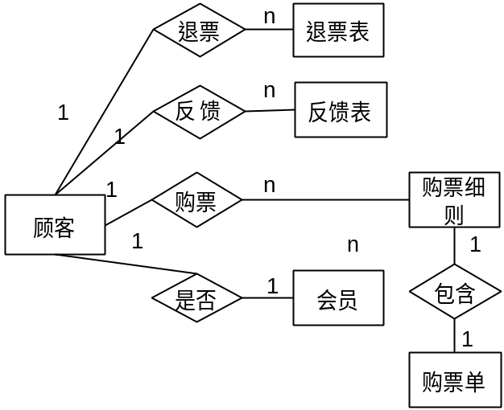
2.1购票业务分ER图 1

影片管理业务的分ER图：
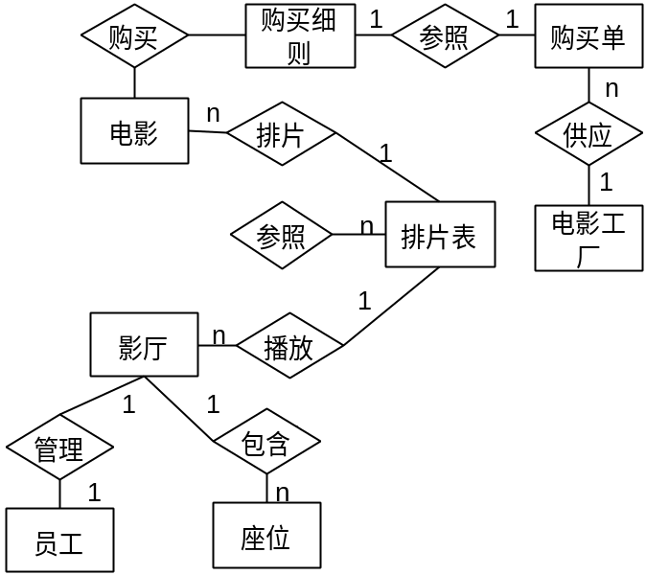
2.2影片管理业务分ER图 1

2.1.2 全局/整体E-R图
全局E-R图是根据各个子系统的分E-R图进行集成，通常E-R图的集成分为两步：合并，修改和重构。其中合并是为了解决各分E-R图之间的冲突，将分E-R图合并起来生成初步的E-R图。修改和重构是指消除不必要的冗余，生成基本的E-R图。
各个子系统的E-R图之间的冲突主要有三类：属性冲突、命名冲突和结构冲突：
- 属性冲突：属性冲突主要包含属性域冲突和属性取值冲突两种。属性域冲突：即属性的类型、取值范围或取值集合不同。例如零件号，有的部门将它定义为整数，有的部门把它定义为字符型，不同部门对零件号的编码也不同。又如年龄，有的部门用出生日期来表示职工的年龄，有些部门用整数表示职工的年龄。属性取值单位冲突。例如，零件的重量有的以公斤为单位，有的以斤为单位。属性冲突理论上好解决，但实际上需要各部门讨论协商，解决起来并非易事。
- 命名冲突：命名冲突主要包含同名异义和异名同义两种情况。命名冲突可能发生在实体、联系一级上、也可能发生在属性一级上。其中属性的命名冲突更为常见。处理命名冲突通常也像处理属性冲突一样，通过讨论、协商等行政手段加以解决。
- 结构冲突：结构冲突主要包括同一对象在不同应用中具有不同的抽象、同意实体在不同子系统中的E-R途中包含的属性个数和属性排列次序不完全相同、实体之间的联系在不同的E-R图中为不同的类型。其中第一种冲突解决的办法是吧属性变换为实体或者把实体变化为属性，使得同意对象具有相同的抽象。第二种冲突解决的方法是使该实体的属性取各个子系统的E-R图中的属性的并集，在适当调整属性的次序。第三种冲突解决办法是根据应用的语义对实体联系的类型惊醒综合或调整。
消除不必要的冗余，设计基本E-R图：
消除冗余组要采用分析方法，即以数据字典和数据流图为依据，根据数据字典中关于数据项之间逻辑关系的说明来消除冗余。
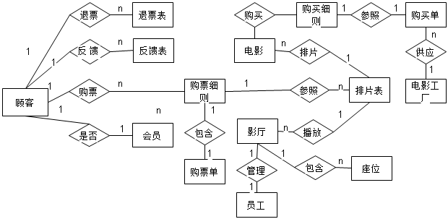
得到全局的E-R图如下：

实体属性：
顾客：顾客账号、顾客姓名、是否是会员、会员编号
会员统计表：顾客账号、会员编号、会员姓名、会员生日、会员手机号、会员邮箱、会员地址、会员性别、会员卡内金额、会员类型、会员折扣规则、会员卡状态、挂失时间
购票细则：购票细则号、购票单号、电影编号、顾客账号、取票码、取票方式、手机号、座位排号、作为座号、票价
购票单：购票单号、购票时间、总金额、经手人
退票单：退货单号、购票单号、退票理由、退票时间、退票类型、退票金额
电影信息存储表：电影编号、电影名、语言、简介、类型、片长、上映时间、媒体库、演职人员、影讯、是否下架、下架理由
座位表：座位编号、影厅号、电影编号、座位排号、作为座号、销售状态
影厅：影厅编号、影厅名、影厅类型、座位数量、剩余票量
排片表：排片号、电影编号、影厅编号、放映时间、散场时间
反馈表：反馈编号、顾客账号、电影编号、评分、反馈评价
员工：员工编号、员工姓名、手机号、影厅编号
购买细则：购买细则号、购买单号、电影名、购买金额
购买单：购买单号、购买日期、员工编号、购买总金额
电影工厂：工厂编号、工厂名、工厂城市、工厂联系电话

2.2 逻辑设计
逻辑设计目标：得到与所用Oracle系统产品支持的数据模型相符合的逻辑结构，即得到一组关系密室的集合。
任务：逻辑结构设计的任务就是把概念结构设计阶段设计好的基本E-R图转换为与选用数据库管理系统产品所支持的数据模型相符合的逻辑结构。
方法：一个实体转换成一个关系模式，关系的属性就是实体的属性，关系的码就是实体的码，对于实体之间的联系有不同的情况：一个1:1联系可以转换为一个关系模式，也可以与任意一端对应的关系模式合并；一个1：n联系可以转换成一个独立的关系模式，也可以与n端对应的关系模式合并；一个m：n联系转换为一个关系模式，三个或三个以上的实体间的一个多元联系可以转换为一个关系模式；具有相同关键码的关系模式可以合并。
逻辑设计的主要内容为：
（1）E-R图向关系模式的转换。
将实体性和实体间的联系转换为关系模式，确定这些关系模式的属性和码。
（2）数据模型的优化。
根据应用需要适当地修改、调整数据模型的结构，以规范化理论为指导。方法为：
1：确定数据依赖。
2.对于各个关系模式之间的数据依赖进行极小化处理，消除冗余的联系。
3.根据数据依赖的理论对关系模式聚义进行分析，考察是否存在部分函数依赖，传递函数依赖，多值函数依赖等，确定各关系模式分别属于第几范式。
4.根据需求分析阶段得到的处理要求分析对于这样的应用环境这些模式是否合适，确定是否对某些模式进行合并或分解。
5.对关系模式进行必要分解提高数据操作的效率和存储空间利用率。常用的两种的两种分解方法是水平分解和垂直分解。
（3）涉及用户子模式
根据局部应用的要求，结合具体关系数据库管理系统的特点设计用户的外模式。

2.2.1 建立关系模式
E-R图（概念模型）向关系模型的转换规则为：
（1）一个实体型转换为一个关系模式。
（1）一个一对一联系可以转化为一个独立的关系模式，也可以与任意一端关系模式合并。
（3）一个一对多联系可以转化为一个独立的关系模式，也可以与 N 端的关系模式合并。
（4）一个多对多联系转化为一个关系模式。
（5）三个或三个以上实体间的一个多元联系可以转化为一个关系模式。
（6）具有相同码的关系模式可以合并。
关系模式（下划线标识为主码）：
顾客（顾客账号，顾客姓名，是否是会员，会员编号）
会员统计表（顾客账号，会员编号，会员姓名，会员生日，会员手机号，会员邮箱，会员地址，会员性别，会员卡内金额，会员类型，会员折扣规则，会员卡状态，挂失时间）
购票细则（购票细则号，购票单号，电影编号，顾客账号，取票码，取票方式，手机号，座位排号，作为座号，票价，购买数量，总金额）
购票单（购票单号，购票时间，总金额，经手人）
退票单（退票单号，购票单号，退票理由，退票时间，退票类型，退票金额）
电影信息存储表（电影编号，电影名，语言，简介，类型，片长，上映时间，媒体库，演职人员，影讯，是否下架，下架理由）
座位表（座位编号，电影编号，影厅号，座位排号，作为座号，销售状态）
影厅（影厅编号，影厅名，影厅类型，座位数量，剩余票量）
排片表（排片号，电影编号，影厅编号，放映时间，散场时间）
反馈表（反馈编号，顾客账号，电影编号，反馈评价）
员工（员工编号，员工姓名，手机号，影厅编号）
购买细则（购买细则号，购买单号，电影名，购买金额）
购买单（购买单号，购买日期，员工编号，购买总金额）
电影工厂（工厂编号，工厂名，工厂城市，工厂联系电话）

2.2.2 关系模式规范化处理
根据范式理论，分析每个关系的主属性和非主属性，写出每个非主属性对主码的函数依赖，以此来分析每一个关系模式是否满足3NF，对不满足3NF的关系模式要进行模式分解，使每个关系模式达到3NF的要求。
顾客
最小函数集：顾客账号 （顾客姓名，是否是会员，会员编号）
原因：每一个非主属性完全依赖于主属性；各个非主属性对主属性不存在传递函数依赖。
结论：满足3NF。

会员统计表
最小函数集：顾客账号、会员编号 （会员姓名、会员生日、会员手机号、会员邮箱、会员地址、会员性别、会员卡内金额、会员类型、会员折扣规则、会员卡状态、挂失时间）
原因：每一个非主属性完全依赖于主属性；各个非主属性对主属性不存在传递函数依赖。
结论：满足3NF。

购票细则
最小函数集：购票细则号、购票单号 （电影编号、顾客账号、取票码、取票方式、手机号、座位排号、作为座号、票价）
原因：每一个非主属性完全依赖于主属性；各个非主属性对主属性不存在传递函数依赖。
结论：满足3NF。

购票单
最小函数集：购票单号 （购票时间、总金额、经手人）
原因：每一个非主属性完全依赖于主属性；各个非主属性对主属性不存在传递函数依赖。
结论：满足3NF。

退票单
最小函数集：退票单号 （售票单号、退票理由、退票时间、退票类型、退票金额）
原因：每一个非主属性完全依赖于主属性；各个非主属性对主属性不存在传递函数依赖。
结论：满足3NF。

电影信息存储表
最小函数集：电影编号 （电影名、语言、简介、类型、片长、上映时间、媒体库、演职人员、影讯、是否下架、下架理由）
原因：每一个非主属性完全依赖于主属性；各个非主属性对主属性不存在传递函数依赖。
结论：满足3NF。

座位表
最小函数集：座位编号 （影厅号、电影编号、座位排号、作为座号、销售状态）
原因：每一个非主属性完全依赖于主属性；各个非主属性对主属性不存在传递函数依赖。
结论：满足3NF。

影厅
最小函数依赖：影厅编号 （影厅名、影厅类型、座位数量、剩余票量）
原因：每一个非主属性完全依赖于主属性；各个非主属性对主属性不存在传递函数依赖。
结论：满足3NF。

排片表
最小函数依赖：排片号 （电影编号、影厅编号、放映时间、散场时间）
原因：每一个非主属性完全依赖于主属性；各个非主属性对主属性不存在传递函数依赖。
结论：满足3NF。

反馈表
最小函数依赖：反馈编号 （顾客账号、电影编号、评分、反馈评价）
原因：每一个非主属性完全依赖于主属性；各个非主属性对主属性不存在传递函数依赖。
结论：满足3NF。

员工
最小函数依赖：员工编号 （员工姓名、手机号、影厅编号）
原因：每一个非主属性完全依赖于主属性；各个非主属性对主属性不存在传递函数依赖。
结论：满足3NF。

购买细则
最小函数依赖：购买细则号、购买单号 （电影名，购买金额）
原因：每一个非主属性完全依赖于主属性；各个非主属性对主属性不存在传递函数依赖。
结论：满足3NF。

购买单
最小函数依赖：购买单号 (购买日期、员工编号、购买总金额)
原因：每一个非主属性完全依赖于主属性；各个非主属性对主属性不存在传递函数依赖。
结论：满足3NF。

电影工厂
最小函数依赖：工厂编号 （工厂名、工厂城市、手机号）
原因：每一个非主属性完全依赖于主属性；各个非主属性对主属性不存在传递函数依赖。
结论：满足3NF。

2.2.3 用户子模式建立
根据需求分析，研究建立满足不同需求的用户子模式，子模式表示形式为：
将概念模型转换为全局逻辑模型后，还应该根据局部应用需求，集合具体DBMS的特点，设计用户的外模式。目前关系数据库管理系统一般都提供了视图的概念，可以利用这一功能设计更符合局部用户需要的用户外模式。
子模式名（属性列表）：
电影预售视图：
属性名 | 含义 | 数据类型 | 长度 | 是否为主属性 | 是否为外键 | 约束条件
MovieName | 电影名称 | varchar2() | 40 | 是
Language | 语言 | varchar2() | 40
BriefIntroduction | 简介 | varchar2() | 40
ShowTime | 上映时间 | varchar2() | 40
买票座位视图：
属性名 | 含义 | 数据类型 | 长度 | 是否为主属性 | 是否为外键 | 约束条件
MovieName | 电影名称 | varchar2() | 40 | 是
BeginTime | 入场时间 | date
EndTime | 散场时间 | date
HallID | 影厅编号 | varchar2() | 40
SeatRowID | 座位排号 | varchar2() | 40
SeatColID | 座位座号 | varchar2() | 40
在播电影视图：
属性名 | 含义 | 数据类型 | 长度 | 是否为主属性 | 是否为外键 | 约束条件
MovieName | 电影名称 | varchar2() | 40 | 是
Language | 语言 | varchar2() | 40
BriefIntroduction | 简介 | varchar2() | 40
ShowTime | 上映时间 | varchar2() | 40
下架电影视图：
属性名 | 含义 | 数据类型 | 长度 | 是否为主属性 | 是否为外键 | 约束条件
MovieName | 电影名称 | varchar2() | 40 | 是
Language | 语言 | varchar2() | 40
BriefIntroduction | 简介 | varchar2() | 40
ShowTime | 上映时间 | varchar2() | 40

2.2.4 关系模式逻辑结构定义
对每个关系模式要以表格形式描述其具体内容。例如，描述关系模式：
表2-1顾客关系模式
属性名 | 含义 | 数据类型 | 长度 | 是否为主属性 | 是否为外键 | 约束条件
CustomerID | 顾客账号 | varchar2() | 40 | 是 |  | not null
CustomerName | 顾客姓名 | varchar2() | 40
IsMember | 是否为会员 | varchar2() | 10 |  |  | IN('是','否')
MemberID | 会员编号 | varchar2() | 40

表2-2会员关系模式
属性名 | 含义 | 数据类型 | 长度 | 是否为主属性 | 是否为外键 | 约束条件
CustomerID | 顾客账号 | varchar2() | 40 | 是 | 是 | not null
MemberID | 会员编号 | varchar2() | 40 | 是
MemberName | 会员姓名 | varchar2() | 40
MemberBirthday | 会员生日 | date
MemberPhone | 会员手机号 | varchar2() | 40
MemberEmail | 会员邮箱 | varchar2() | 40
MemberAddress | 会员地址 | varchar2() | 40
MemberGender | 会员性别 | varchar2() | 10 |  |  | IN('男','女')
MemberMoney | 会员金额 | number
MemberType | 会员类型 | varchar2() | 40
MemberDiscountRule | 折扣规则 | varchar2() | 40
MemberState | 会员卡状态 | varchar2() | 40
MemberHangTime | 挂失时间 | date
表2-3购票规则关系模式
属性名 | 含义 | 数据类型 | 长度 | 是否为主属性 | 是否为外键 | 约束条件
TicketDetailID | 购票细则号 | varchar2() | 40 | 是 |  | not null
TicketID | 购票单号 | varchar2() | 40 |  | 是
MovieID | 电影编号 | varchar2() | 40 |  | 是
CustomID | 顾客账号 | varchar2() | 40 |  | 是
TicketGetID | 取票码 | varchar2() | 40
TicketGetWay | 取票方式 | varchar2() | 40
PhoneNumber | 手机号 | varchar2() | 40
SeatRowID | 座位排号 | varchar2() | 10
SeatColID | 座位座号 | varchar2() | 10
TicketPrice | 票价 | number

表2-4购票单关系模式
属性名 | 含义 | 数据类型 | 长度 | 是否为主属性 | 是否为外键 | 约束条件
TicketID | 购票单号 | varchar2() | 40 | 是 |  | not null
TicketBuyTime | 购票时间 | varchar2() | 40
TicketTotalPrice | 总金额 | number
HandedBy | 经手人 | varchar2() | 40

表2-5电影信息关系模式
属性名 | 含义 | 数据类型 | 长度 | 是否为主属性 | 是否为外键 | 约束条件
MovieID | 电影编号 | varchar2() | 40 | 是 |  | not null
MovieName | 电影名 | varchar2() | 40
Language | 语言 | varchar2() | 40
BriefIntroduction | 简介 | varchar2() | 40
Type | 类型 | varchar2() | 40
MovieLength | 片长 | varchar2() | 40
ShowTime | 上映时间 | varchar2() | 40
MediaLibrary | 媒体库 | varchar2() | 40
Actor | 演职人员 | varchar2() | 40
VideoSignal | 影讯 | varchar2() | 40
IsAlive | 是否下架 | varchar2() | 40
UnderCarriageReason | 下架理由 | varchar2() | 40

2-6座位表关系模式
属性名 | 含义 | 数据类型 | 长度 | 是否为主属性 | 是否为外键 | 约束条件
SeatID | 座位编号 | varchar2() | 40 | 是 |  | not null
HallID | 影厅号 | varchar2() | 40 |  | 是
MovieID | 电影编号 | varchar2() | 40 | 是 | 是 | not null
SeatRowID | 座位排号 | varchar2() | 40
SeatColID | 座位座号 | varchar2() | 10
SaleState | 销售状态 | varchar2() | 10

2-7影厅关系模式
属性名 | 含义 | 数据类型 | 长度 | 是否为主属性 | 是否为外键 | 约束条件
HallID | 影厅编号 | varchar2() | 40 | 是 |  | not null
HallName | 影厅名 | varchar2() | 40
HallType | 影厅类型 | varchar2() | 40
SeatAmount | 座位数量 | number
SeatLeftAmount | 剩余票量 | number

2-8排片表关系模式
属性名 | 含义 | 数据类型 | 长度 | 是否为主属性 | 是否为外键 | 约束条件
ArrangeID | 排片号 | varchar2() | 40 | 是 |  | not null
MovieID | 电影编号 | varchar2() | 40 |  | 是
HallID | 影厅编号 | varchar2() | 40 |  | 是
BeginTime | 放映时间 | date
EndTime | 散场时间 | date

2-9反馈表关系模式
属性名 | 含义 | 数据类型 | 长度 | 是否为主属性 | 是否为外键 | 约束条件
FeedBackID | 反馈编号 | varchar2() | 40 | 是 |  | not null
CustomID | 顾客账号 | varchar2() | 40 |  | 是
MovieID | 电影编号 | varchar2() | 40 |  | 是
MovieName | 电影名 | varchar2() | 40
Score | 评分 | number
FeedBackContent | 反馈评价 | varchar2() | 100

2-10员工关系模式
属性名 | 含义 | 数据类型 | 长度 | 是否为主属性 | 是否为外键 | 约束条件
StaffID | 员工编号 | varchar2() | 40 | 是 |  | not null
StaffName | 员工姓名 | varchar2() | 40
PhoneNumber | 手机号 | varchar2() | 40
HallID | 影厅编号 | varchar2() | 40 |  | 是

2-11购买细则关系模式
属性名 | 含义 | 数据类型 | 长度 | 是否为主属性 | 是否为外键 | 约束条件
PurchaseDetailID | 购买细则号 | varchar2() | 40 | 是 |  | not null
PurchaseID | 购买单号 | varchar2() | 40 |  | 是
MovieName | 电影名 | varchar2() | 40
PurchasePrice | 购买金额 | number
StudioID | 工厂编号 | varchar2() | 40

2-12购买单关系模式
属性名 | 含义 | 数据类型 | 长度 | 是否为主属性 | 是否为外键 | 约束条件
PurchaseID | 购买单号 | varchar2() | 40 | 是 |  | not null
PurchaseDate | 购买日期 | date
StaffID | 员工编号 | varchar2() | 40 |  | 是
PurchaseTotalPrice | 购买总金额 | number

2-13电影工厂关系模式
属性名 | 含义 | 数据类型 | 长度 | 是否为主属性 | 是否为外键 | 约束条件
StudioID | 工厂编号 | varchar2() | 40 | 是 |  | not null
StudioName | 工厂名 | varchar2() | 40
StudioCity | 工厂城市 | varchar2() | 40
StudioPhoneNumber | 工厂联系电话 | varchar2() | 40

表2-14退票单关系模式
属性名 | 含义 | 数据类型 | 长度 | 是否为主属性 | 是否为外键 | 约束条件
ReturnID | 退货单号 | varchar2() | 40 | 是 |  | not null
TicketID | 购票单号 | varchar3() | 40 |  | 是
ReturnReason | 退票理由 | varchar4() | 40
ReturnTime | 退票时间 | date
ReturnType | 退票类型 | varchar6() | 40 |  |  | in('可退','不可退')
ReturnMoney | 退票金额 | varchar7() | 40

3．数据库物理设计
主要包括数据存储位置、存储格式；索引及索引类型。如果建立的索引较多，最好以表格形式列出。主要包括：索引名称、索引类型和用途。数据库在物理设备上的存储结构与存取方法称为物理结构，它依赖于选定的数据库管理系统。未给一个给定的逻辑数据模型选取一个最适合应用要求的物理结构的过程，就是数据库的物理设计。数据库的设计通常分为两步：
- 确定数据库的物理结构，在关系数据库中主要指存取方法和存储结构。
- 对物理结构进行评价，评价的重点是时间和空间效率。
如果评价结果满足原设计要求，则可进入到物理实施阶段，否则，就需要重新设计或修改物理结构，有时甚至要返回逻辑设计阶段修改数据。
通常关系数据库物理设计的主要内容包括：为关系模式选择存取方法，设计
关系、索引等数据库文件的物理存储结构。
在关系模式存储方法选择中有索引存取方法、聚簇存取方法和Hash存取三种方法，针对不同的操作要求建立不同的存取方法。用SQL语句实现数据库时，有两种索引：聚簇索引和唯一性索引，一张表中只能建立一个聚簇索引，当表中需要不断的更新数据时不适合建立聚簇索引，因为在操作过程中，付出的代价比较大，但如果是进行查询操作的话，建立聚簇索引可以提高查询效率，需根据实际应用情况使用索引。本数据库管理系统中，索引为各个表中的主码。

4．数据库实施与测试
主要包括数据库实施和测试两个部分。

4.1 数据库及数据库对象建立
主要包括：基本表、视图、索引、存储过程以及触发器的建立过程和建立语句。在该数据库的实施中共建立了14张基本表，4 张视图， 8个存储过程以及2 触发器。建立的语句见附录，建立的情况汇总如下：

表4-1基本表汇总
关系模式名称 | 含义 | SQL语句
Customer | 顾客表 | 见附录二
Member | 会员表 | 见附录二
Movie | 电影信息存储表 | 见附录二
Ticket | 售票表 | 见附录二
TicketDetail | 售票细则表 | 见附录二
Hall | 影厅表 | 见附录二
Arrange | 排片表 | 见附录二
Seat | 座位表 | 见附录二
FeedBack | 反馈表 | 见附录二
Staff | 员工表 | 见附录二
Purchase | 购买表 | 见附录二
PurchaseDetail | 购买细则表 | 见附录二
Studio | 电影工厂表 | 见附录二
Return | 退票表 | 见附录二

4-2视图汇总
视图名称 | 含义 | SQL语句
MoviePresell | 电影预售表 | 见附录三
MovieOnShow | 在播电影视图 | 见附录三
MovieUnderCarriage | 最近下架电影 | 见附录三
ChooseSeat | 可供选择的座位表 | 见附录三

4-3存储过程汇总

存储过程名称 | 含义 | SQL语句
MemberRecharge | 会员充值 | 见附录四
MemberRegister | 会员注册 | 见附录四
MemberLoss | 会员挂失 | 见附录四
BuyTicket | 顾客买票 | 见附录四
ReturnTicket | 顾客退票 | 见附录四
FeedBack | 观影反馈 | 见附录四
BuyMovie | 购买电影版权 | 见附录四
ArrangeMovie | 排片 | 见附录四
表4-4 触发器总汇

触发器名称 | 含义 | SQL语句
SeateChange | 座位表改变 | 见附录五
SeatAmount | 座位数量改变 | 见附录五

4.2 数据入库
每个二维表要有一定的测试数据，要求对各个主要数据表要录入20条以上的记录。在此描述数据的整理过程，在论文中截图展示数据录入后的结果。
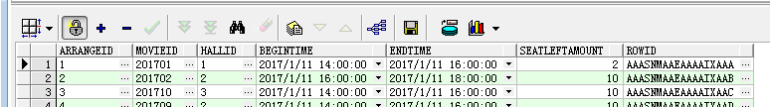
排片表截图为：

顾客表截图为：

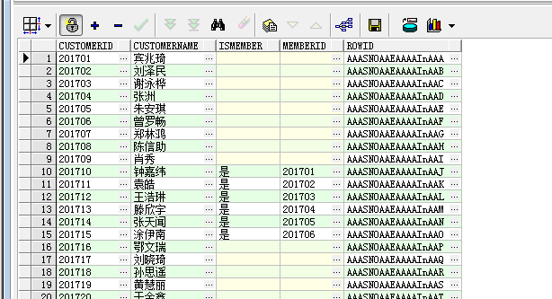
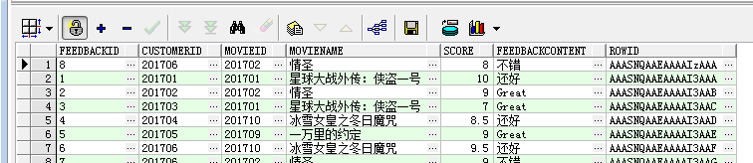
反馈表截图为：

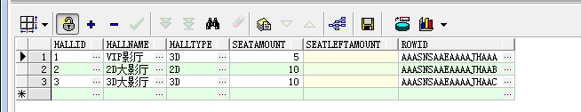
影厅表截图为：

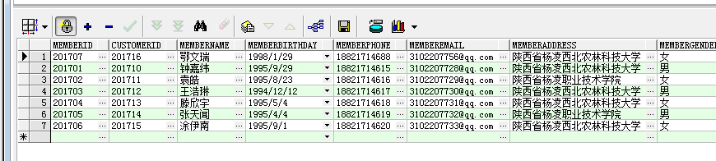
会员表截图为：
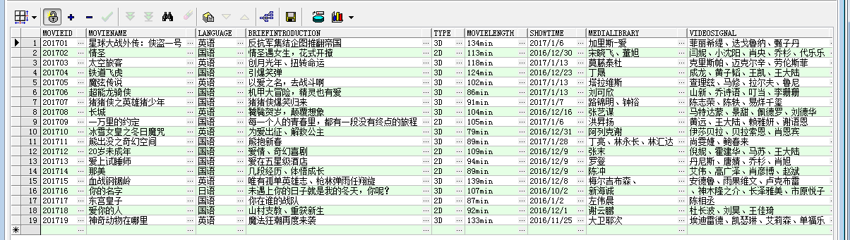
电影信息存储表信息为：

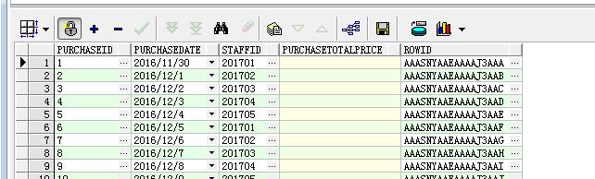
购买表截图为：

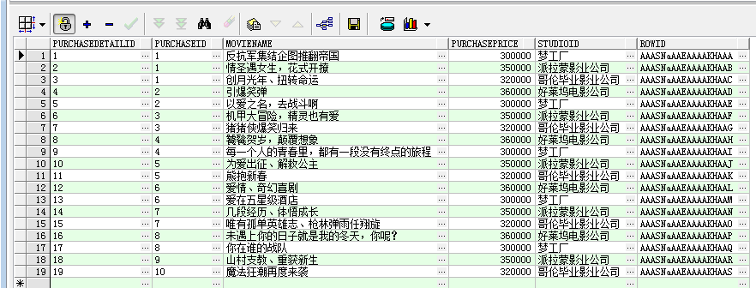
购买细则表截图为

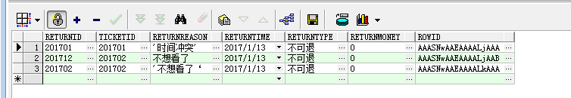
退票表截图为：
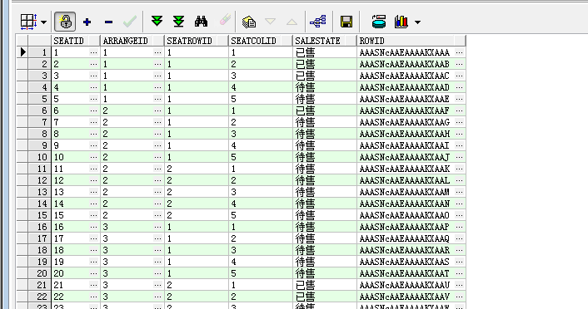
座位表截图为：
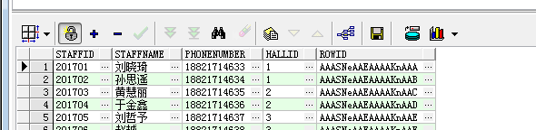
员工信息表截图为：

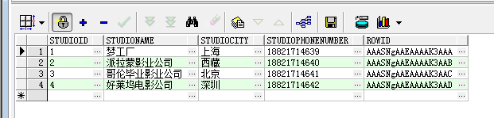
电影工厂表截图为：

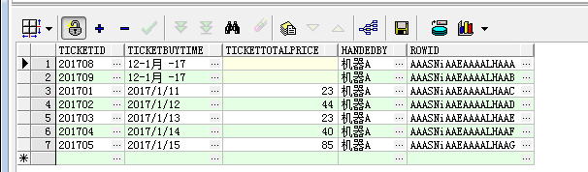
购票表截图为：
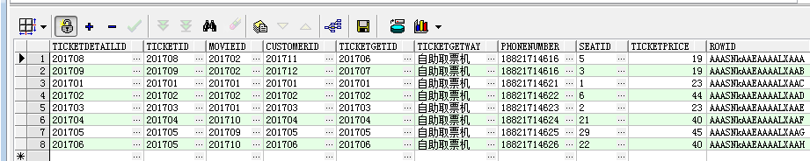
购票细则表截图为：

4.3 数据库测试
主要内容是对建立的数据库及数据库对象进行测试
具体要求：
（1）对于每个存储过程和触发器进行测试，要设计好测试数据。
（2）对测试的结果要截图展示。
（3）对测试结果进行分析，是否满足设计要求。
存储过程：
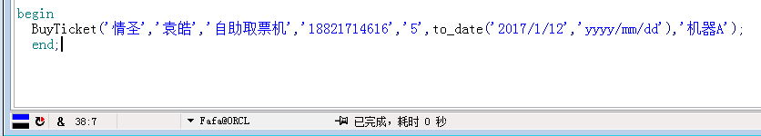
顾客买票：
会员注册：
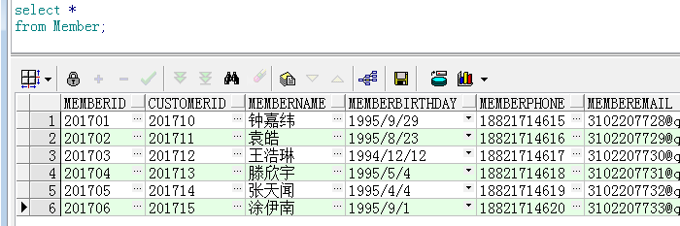
注册前：
注册后：
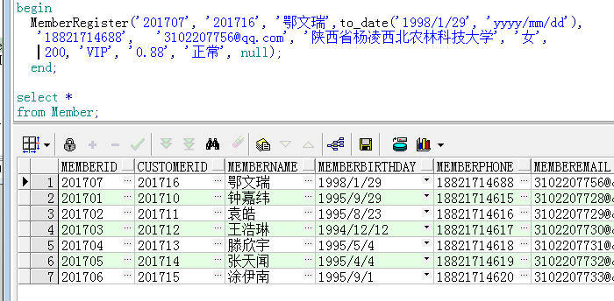
会员挂失：
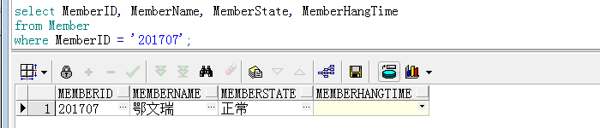
挂失前：
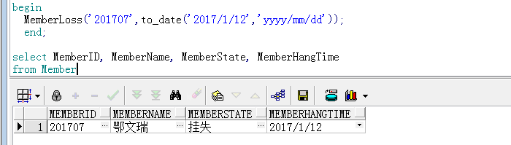
挂失后：
会员充值：
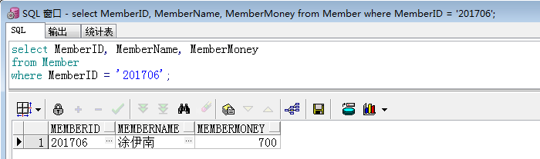
充值前：
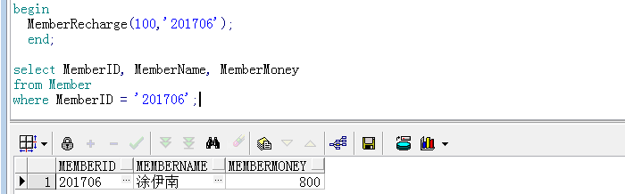
充值后：
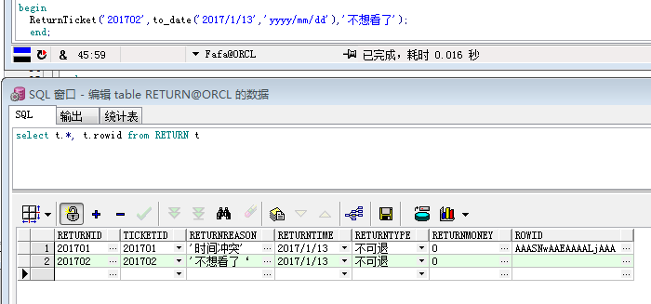
顾客退票：
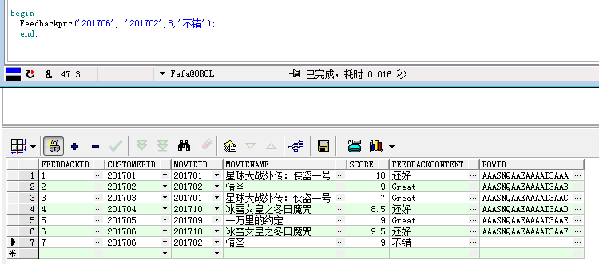
反馈存储过程测试：

触发器：
座位触发器：
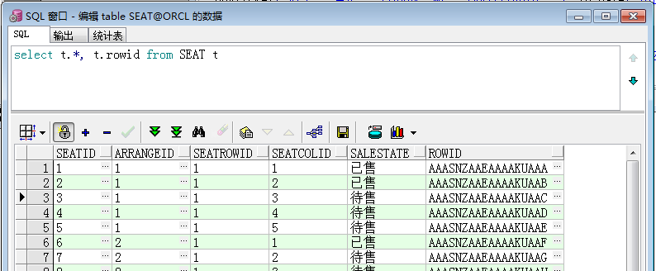
测试前：
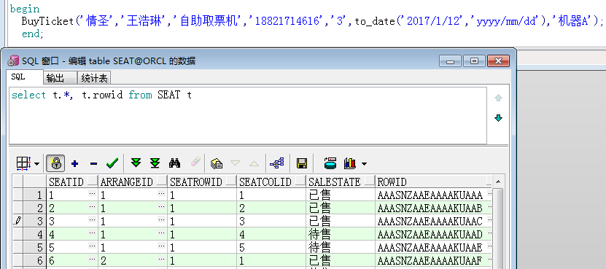
测试后：
座位数量触发器：
测试前：
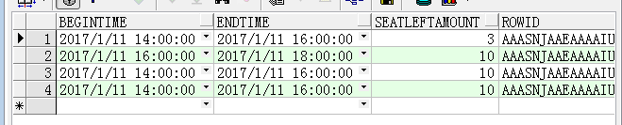
测试后：
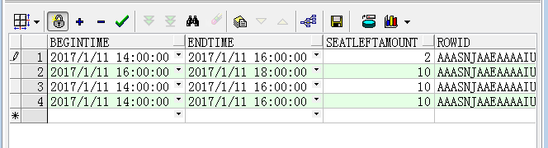
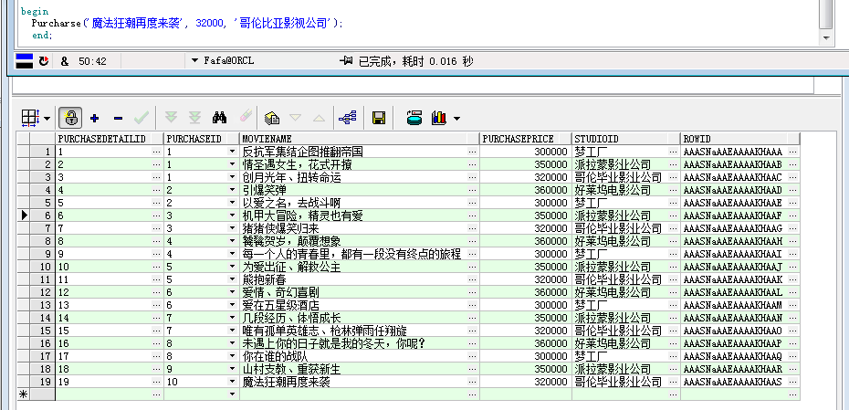
购买电影测试：

5．总结
两个星期的数据库实习至此已经接近结束了，我的课程设计也已经完成，仔细想想还有些不舍呢。在课程设计的过程中磕磕绊绊，遇到了很多问题，但也都通过问老师问同学将这些问题解决了。每天的任务也都在规划之中完成，经过实训，从开始的设计，到后来的实施，每个过程都是受益匪浅的。
在设计过程中，首先得对所选的题目构想，确定了系统要实现怎样的功能，要达到怎样的目的，以及系统的大致框架，设计出初步的功能模块图，然后就是进行系统的需求分析，通过自己对于电影院的认识，对所设计的功能模块图进行修改。做好需求分析之后，就是概念结构设计阶段，画出E-R图，通过对需求分析综合，归纳和抽象，形成一个独立于具体DBMS的概念模型。然后就是逻辑结构设计阶段，进行E-R弄醒向关系模型的转换，最后对数据模型进行优化。而在数据库的物理设计阶段，要确定数据的存储结构、设计数据的存取路径、确定数据的存放位置、确定系统的配置，做完这一系列阶段任务之后，就是数据库的实施和维护，编写代码，录入数据，最后使数据库试运行。经过这写些阶段之后，项目已经可以说基本完成，最后就是在以后使用时候对问题的调试了。
我认为，画E-R图是难度最大的一部分，在我们初步开始画图的时候，容易想当然地根据数据流程图来画，这往往会误导我们，经过老师的帮助和自己的摸索，我总结出画E-R图正确的方法是看着数据字典来画。
虽然进行了半个学期的数据库学习，但这次实习让我明白，真正关于数据库的工作与我们做题是完全不同的，只有经历过系统的、全面的、完整的数据库设计，才能够明白这件事情的内涵，所以，我十分珍惜并且感谢这次实习机会，这是一次宝贵的经历。
最后，谢谢老师们的辛苦工作与耐心指导，以及同学们热情的帮忙。

6．附录
（附录并不是必须有的部分，需要根据正文中的需要来设计，一些内容如果太多，放在正文中会破坏正文结构，这种内容就可以放在附录中。附录的具体结构如下：）

附录1 数据字典
1.数据项
表6-1 数据项
数据项编号 | 数据项名 | 数据项含义 | 与其他数据项关系 | 类型 | 长度 | 取值范围
D1-1 | CustomerID | 顾客账号 | 主键 | varchar2() | 40
D1-2 | CustomerName | 顾客姓名 |  | varchar2() | 40
D1-3 | IsMember | 是否为会员 |  | varchar2() | 10
D1-4 | MemberID | 会员编号 |  | varchar2() | 40
D1-5 | MemberName | 会员姓名 |  | varchar2() | 40
D1-6 | MemberBirthday | 会员生日 |  | date
D1-7 | MemberPhone | 会员手机号 |  | varchar2() | 40
D1-8 | MemberEmail | 会员邮箱 |  | varchar2() | 40
D1-9 | MemberAddress | 会员地址 |  | varchar2() | 40
D1-10 | MemberGender | 会员性别 |  | varchar2() | 10
D1-11 | MemberMoney | 会员金额 |  | number
D1-12 | MemberType | 会员类型 |  | varchar2() | 40
D1-13 | MemberDiscountRule | 会员折扣规则 |  | varchar2() | 40
D1-14 | MemberState | 会员卡状态 |  | varchar2() | 40
D1-15 | MemberHangTime | 挂失时间 |  | date
D1-16 | TicketDetailID | 购票细则号 | 主键 | varchar2() | 40
D1-17 | TicketID | 购票单号 |  | varchar2() | 40
D1-18 | MovieID | 电影编号 |  | varchar2() | 40
D1-19 | CustomerID | 顾客账号 |  | varchar2() | 40
D1-20 | TicketGetID | 取票码 |  | varchar2() | 40
D1-21 | TicketGetWay | 取票方式 |  | varchar2() | 40
D1-22 | PhoneNumber | 手机号 |  | varchar2() | 40
D1-23 | TicketBuyTime | 购票时间 |  | varchar2() | 40
D1-24 | TicketTotalPrice | 总金额 |  | number
D1-25 | HandedBy | 经手人 |  | varchar2() | 40
D1-26 | TicketPrice | 票价 |  | number
D1-27 | MovieID | 电影编号 | 主键 | varchar2() | 40
D1-28 | MovieName | 电影名 |  | varchar2() | 40
D1-29 | Language | 语言 |  | varchar2() | 40
D1-30 | BriefIntroduction | 简介 |  | varchar2() | 40
D1-31 | Type | 类型 |  | varchar2() | 40
D1-32 | MovieLength | 片长 |  | varchar2() | 40
D1-33 | ShowTime | 上映时间 |  | varchar2() | 40
D1-34 | MediaLibrary | 媒体库 |  | varchar2() | 40
D1-35 | Actor | 演职人员 |  | varchar2() | 40
D1-36 | VideoSignal | 影讯 |  | varchar2() | 40
D1-37 | IsAlive | 是否下架 |  | varchar2() | 40
D1-38 | UnderCarriageReason | 下架理由 |  | varchar2() | 40
D1-39 | SeatID | 座位编号 | 主键 | varchar2() | 40
D1-40 | SeatRowID | 座位排号 |  | varchar2() | 40
D1-41 | SeatColID | 座位座号 |  | varchar2() | 10
D1-42 | SaleState | 销售状态 |  | varchar2() | 10
D1-43 | HallID | 影厅编号 | 主键 | varchar2() | 40
D1-44 | HallName | 影厅名 |  | varchar2() | 40
D1-45 | HallType | 影厅类型 |  | varchar2() | 40
D1-46 | SeatAmount | 座位数量 |  | number
D1-47 | ArrangeID | 排片号 | 主键 | varchar2() | 40
D1-48 | MovieID | 电影编号 |  | varchar2() | 40
D1-49 | HallID | 影厅编号 |  | varchar2() | 40
D1-50 | BeginTime | 放映时间 |  | date
D1-51 | EndTime | 散场时间 |  | date
D1-52 | FeedBackID | 反馈编号 | 主键 | varchar2() | 40
D1-53 | CustomID | 顾客账号 |  | varchar2() | 40
D1-54 | MovieID | 电影编号 |  | varchar2() | 40
D1-55 | MovieName | 电影名 |  | varchar2() | 40
D1-56 | Score | 评分 |  | number
D1-57 | FeedBackContent | 反馈评价 |  | varchar2() | 100
D1-57 | FeedBackContent | 反馈评价 |  | varchar2() | 100
D1-58 | StaffID | 员工编号 | 主键 | varchar2() | 40
D1-59 | StaffName | 员工姓名 |  | varchar2() | 40
D1-60 | PhoneNumber | 手机号 |  | varchar2() | 40
D1-61 | HallID | 影厅编号 |  | varchar2() | 40
D1-62 | PurchaseDetailID | 购买细则号 | 主键 | varchar2() | 40
D1-63 | PurchaseID | 购买单号 |  | varchar2() | 40
D1-64 | MovieName | 电影名 |  | varchar2() | 40
D1-65 | PurchasePrice | 购买金额 |  | number
D1-66 | StudioID | 工厂编号 |  | varchar2() | 40
D1-67 | PurchaseDate | 购买日期 |  | date
D1-68 | StaffID | 员工编号 |  | varchar2() | 40
D1-69 | PurchaseTotalPrice | 购买总金额 |  | number
D1-70 | StudioID | 工厂编号 | 主键 | varchar2() | 40
D1-71 | StudioName | 工厂名 |  | varchar2() | 40
D1-72 | StudioCity | 工厂城市 |  | varchar2() | 40
D1-73 | StudioPhoneNumber | 工厂联系电话 |  | varchar2() | 40
数据结构：
表6-2数据结构
数据结构编号 | 数据结构名 | 数据结构含义 | 组成
DS-1 | 顾客表 | 定义了顾客有关的信息 | 顾客账号，顾客姓名，是否是会员，会员编号
DS-2 | 电影信息表 | 定义了影片有关的信息 | 电影编号、电影名、评分、类型、片长、上映时间、简介、媒体库、演职人员、影讯
DS-3 | 会员表 | 定义了会员有关的信息 | 会员编号、会员姓名、会员生日、会员性别、会员手机号、会员邮箱、会员类型、会员卡内金额
DS-4 | 影厅信息表 | 定义了影厅有关的信息 | 影厅编号、影厅名、影厅类型、座位数量
DS-5 | 排片表 | 定义了排片有关的信息 | 电影编号、影厅编号、放映时间、散场时间
DS-6 | 顾客购买登记表 | 定义了顾客买票有关的信息 | 顾客编号、电影编号、购买数量、购买时间、票价、总金额
DS-7 | 座位表 | 定义了座位状态有关的信息 | 影厅编号、排号、座号、销售状态
DS-8 | 电影票 | 定义了电影票有关的信息 | 影城名字+电影名+影厅+放映时间+散场时间+座位排号+座位列号+票类+票价+温馨提示
DS-9 | 退票单 | 定义了退票有关的信息 | 退票单号，购票单号，退票理由，退票时间，退票类型，退票金额
DS-10 | 反馈单 | 定义了反馈有关的信息 | 反馈编号，顾客账号，电影编号，反馈评价
数据流：
表6-3数据流
数据流编号 | 数据流名称 | 简述 | 数据流来源 | 数据流去向 | 数据流组成
F1 | 购票信息 | 顾客购买电影票的信息 | 顾客 | 出票单位 | 电影信息表
F2 | 电影票 | 电影票 | 出票单位 | 顾客 | 电影票
F3 | 退票信息 | 顾客想要把电影票退掉 | 顾客 | 退票 | 退票单
F4 | 会员注册信息 | 顾客注册成为会员 | 顾客 | 会员注册 | 会员表
F5 | 会员充值信息 | 会员向会员卡里充值 | 顾客 | 会员充值 | 会员编号+会员姓名+充值金额
F6 | 会员挂失信息 | 会员把会员卡弄丢，来冻结账户 | 顾客 | 会员挂失 | 会员编号+会员姓名+挂失时间
F7 | 新影片信息 | 电影院上映了新的影片 | 电影院 | 影片更新 | 电影信息表
F8 | 下架影片信息 | 将部分影片下架 | 电影院 | 影片更新 | 电影编号+下架时间+下架理由
F9 | 座位信息表 | 座位的预定情况 | 座位表 | 售票业务 | 座位表
F10 | 放映片信息 | 放映的电影的时间场次简介 | 放映片信息表 | 出票 | 电影票
F11 | 影厅信息 | 放映厅的使用情况，放映的电影及始末时间 | 影厅信息表 | 排片 | 排片表
F12 | 修改座位信息 | 根据出票情况来修改座位表 | 出票 | 座位表 | 座位表
F13 | 票价信息 | 不同电影不同场次的价格 | 票价信息表 | 出票单位 | 电影名称+放映时间+影厅+票价
F14 | 票价信息 | 不同电影不同场次的价格 | 票价信息表 | 会员票价打折 | 电影名称+放映时间+影厅+票价
F15 | 会员账户信息 | 会员账户余额 | 会员充值 | 会员信息表 | 会员表
F16 | 会员增加信息 | 新会员信息的添加 | 会员注册 | 会员信息表 | 会员表
F17 | 会员冻结信息 | 会员卡冻结的记录 | 会员挂失 | 会员信息表 | 会员表
F18 | 判断会员类型 | 判断会员是那种类型的 | 会员查询 | 会员票打折 | 会员表
F19 | 查询会员 | 查询一个顾客是否是会员 | 出票 | 会员查询 | 会与表
F20 | 会员票价 | 折扣后的会员应付的价格 | 会员票打折价 | 出票 | 会员表
F21 | 删除票务信息 | 退票后，修改售票记录 | 退票 | 票务信息表 | 电影票
表6-4数据存储
数据存储编号 | 数据存储名称 | 简述 | 数据存储组成 | 相关联的处理
S1 | 放映片列表 | 存储播放时间场次等 | 电影编号、影厅编号、放映时间、散场时间 | P1.1、P2.1
S2 | 影厅信息表 | 存储影厅信息 | 影厅号、放映时间、散场时间 | P2.1
S3 | 座位表 | 存储作为表信息 | 影厅编号、电影编号、排号、座号 | P1.1、P1.4
S4 | 票价信息表 | 存储票价信息 | 电影编号、票价 | P1.1、P1.3
S5 | 会员信息表 | 存储会员信息表 | 会员编号、会员类型、会员折扣规则 | P1.2、P3.1、P3.2、P3.3
S6 | 影片信息表 | 存储影片信息 | 电影编号、影厅编号 | P2.1、P2.2、
S7 | 票务信息表 | 存储票务信息 | 电影编号、票价 | P1.1、P1.4
数据存储：
表6-5处理逻辑
处理逻辑编号 | 处理逻辑名称 | 简述 | 输入的数据流 | 处理 | 输出的数据流
P1.1 | 出票 | 出售电影票 | F1购票信息表/F10放映片信息表/F9座位信息表/F13票价信息/F20会员票价 | 根据顾客购买信息表，座位信息，放映片信息，是否为会员、会员价信息，普通票价信息来出票 | F2电影票/F25增加票务信息/F12修改座位信息
P1.2 | 会员查询 | 查询是否是会员 | F19查询会员/F23会员信息 | 根据会员信息表查询是够为会员 | F18会员类型判断
P1.3 | 会员票打折价 | 计算出相应类型的会员应付的电影票的价格 | F18判断会员类型/F14票价信息 | 根据会员类型和票价信息来计算出会员应付的价格 | F20会员票价
P1.4 | 退票 | 推掉电影票 | F3退票信息单 | 回应顾客退票的请求，来退换金额，修改座位表 | F25退票单/F21删除票务信息/F24重置座位信息
P2.1 | 排片 | 将要上映的电影排到每天的具体时间段内 | F11影厅信息/F22跟新后的影片信息 | 根据电影信息和影厅信息来合理安排时间和播放的影片 | F26放映片信息
P2.2 | 影片更新 | 更新要上映的影片列表 | F7新影片信息/F8下架影片信息 | 根据新上映的影片和即将下架的影片信息来整理出更新后的影片信息 | F27更新后的影片信息
P3.1 | 会员注册 | 实现会员注册功能 | F4会员注册信息 | 登记会员注册信息 | F16会员增加信息
P3.2 | 会员充值 | 满足用户充值的要求 | F5会员冲值信息 | 登记会员充值信息 | F15会员账户信息
P3.3 | 会员挂失 | 完成会员挂失业务 | F6会员挂失信息 | 登记会员挂失信息，并将会员卡冻结 | F17会员冻结信息

附录2 基本表SQL语句的建立
顾客基本表建立的SQL语句为：
create table Customer
(
CustomerID varchar2(40) not null Primary key,
CustomerName varchar2(40),
IsMember varchar(10) check(IsMember in('是','否')),
MemberID varchar2(40)
);

会员统计表建立的SQL语句为：
create table Member
(
MemberID varchar2(40) not null Primary key,
CustomerID varchar2(40),
MemberName varchar2(40),
MemberBirthday date,
MemberPhone varchar2(40),
MemberEmail varchar2(40),
MemberAddress varchar2(40),
MemberGender varchar2(10) check(MemberGender in('男','女')),
MemberMoney number,
MemberType varchar2(40),
MemberDiscountRule varchar2(40),
MemberState varchar2(40),
MemberHangTime date,
foreign key(CustomerID) references Customer(CustomerID)
);

购票单基本表建立的SQL语句为：
create table Ticket
(
TicketID varchar2(40) not null Primary key,
TicketBuyTime varchar2(40),
TicketTotalPrice number,
HandedBy varchar2(40)
);

电影信息存储表基本表建立的SQL语句为：
create table Movie
(
MovieID varchar2(40) not null Primary key,
MovieName varchar2(40),
Language varchar2(40),
BriefIntroduction varchar2(40),
Type varchar2(40),
MovieLength varchar2(40),
ShowTime varchar2(40),
MediaLibrary varchar2(40),
Actor varchar2(40),
VideoSignal varchar2(40),
IsAlive varchar2(40) check(IsAlive ='在播'or isalive = '预售'or isalive = '下架'),
UnderCarriageReason varchar2(40)
);
购票细节基本表建立的SQL语句为：
create table TicketDetail
(
TicketDetailID varchar2(40) not null Primary key,
TicketID varchar2(40),
MovieID varchar2(40),
CustomerID varchar2(40),
TicketGetID varchar2(40),
TicketGetWay varchar2(40),
PhoneNumber varchar2(40),
SeatID varchar2(40),
TicketPrice number,
Foreign key(TicketID) references Ticket(TicketID),
foreign key(CustomerID) references Customer(CustomerID),
foreign key(MovieID) references Movie(MovieID)
);

影厅基本表建立的SQL语句为：
create table Hall
(
HallID varchar2(40) not null Primary key,
HallName varchar2(40),
HallType varchar2(40),
SeatAmount number,
SeatLeftAmount number
);

排片表基本表建立的SQL语句为：
create table Arrange
(
ArrangeID varchar2(40) not null Primary key,
MovieID varchar2(40),
HallID varchar2(40),
BeginTime date,
EndTime date
);

座位表基本表建立的SQL语句为：
create table Seat
(
SeatID varchar2(40) not null,
ArrangeID varchar2(40),
SeatRowID varchar2(10),
SeatColID varchar2(10),
SaleState varchar2(10),
Primary key(SeatID, ArrangeID),
foreign key(ArrangeID) references Arrange(ArrangeID)
);

反馈表基本表建立的SQL语句为：
create table FeedBack
(
FeedBackID varchar2(40) not null Primary key,
CustomerID varchar2(40),
MovieID varchar2(40),
MovieName varchar2(40),
Score number,
FeedBackContent varchar2(100),
foreign key(CustomerID) references Customer(CustomerID),
foreign key(MovieID) references Movie(MovieID)
);

员工基本表建立的SQL语句为：
create table Staff
(
StaffID varchar2(40) not null Primary key,
StaffName varchar2(40),
PhoneNumber varchar2(40),
HallID varchar2(40),
foreign key(HallID) references Hall(HallID)
);

购买表基本表建立的SQL语句为：
create table Purchase
(
PurchaseID varchar2(40) not null Primary key,
PurchaseDate date,
StaffID varchar2(40),
PurchaseTotalPrice number
);

购买细则表建立的SQL语句为：
create table PurchaseDetail
(
PurchaseDetailID varchar2(40) not null Primary key,
PurchaseID varchar2(40),
MovieName varchar2(40),
PurchasePrice number,
StudioID varchar2(40),
foreign key(purchaseID) references Purchase(purchaseID)
);

电影工厂基本表建立的SQL语句为：
create table Studio
(
StudioID varchar2(40) not null Primary key,
StudioName varchar2(40),
StudioCity varchar2(40),
StudioPhoneNumber varchar2(40)
);

反馈表基本表建立的SQL语句为：
create table Return
(
ReturnID varchar2(40) not null Primary key,
TicketID varchar2(40),
ReturnReason varchar2(40),
ReturnTime date,
ReturnType varchar2(40) check(ReturnType in ('可退','不可退')),
ReturnMoney varchar2(40),
Foreign key(TicketID) references Ticket(TicketID)
);

附录3 视图建立SQL语句
电影预售表视图建立的SQL语句为：
create view MoviePresell
as
select MovieName, Language, BriefIntroduction, ShowTime
from Movie
where IsAlive = '预售';

在播电影视图建立的SQL语句为：
create view MovieOnshow
as
select MovieName, Language, BriefIntroduction, ShowTime
from Movie
where IsAlive = '在播';

最近下架电影视图建立的SQL语句为：
create view MovieUndercarriage
as
select MovieName, Language, BriefIntroduction, ShowTime
from Movie
where IsAlive = '下架';

可供选择的座位表视图建立语句为：
create view ChooseSeat
as
select MovieName, BeginTime, EndTime, Arrange.HallID, SeatRowID, SeatColID
from Movie, Arrange, Seat
where Movie.MovieID = Arrange.MovieID
and Seat.ArrangeID = Arrange.ArrangeID
and SaleState = '待售';

附录4 存储过程建立SQL语句
顾客买票存储过程：
功能：实现顾客买票业务，根据顾客提供的基本信息，查询出电影的基本信息，（会员会有会员价折扣），然后将买票信息存储到购票表以及购票细则表的记录中；
输入参数：电影名称、顾客名称、取票方式、电话号码、座位号、买票时间、经手机器
输出参数：无
语句为：
create or replace procedure BuyTicket(
in_MovieName in Movie.MovieName%type,
in_CustomerName in Customer.CustomerName%type,
in_TicketGetWay in TicketDetail.TicketGetWay%type,
in_PhoneNumber in TicketDetail.Phonenumber%type,
in_SeatID in Seat.SeatID%type,
in_TicketBuyTime in Ticket.Ticketbuytime%type,
in_HandedBy in Ticket.HandedBy%type
)
is
IsMember2 Customer.IsMember%type;
RealPrice Movie.Price%type;
Discount Member.Memberdiscountrule%type;
Price2 Movie.Price%type;
MovieID2 Movie.MovieID%type;
CustomerID2 Customer.CustomerID%type;
TicketID2 Ticket.TicketID%type;
TicketDetailID2 TicketDetail.TicketDetailID%type;

begin

select Movie.Movieid
into MovieID2
from Movie
where Movie.MovieName = in_MovieName;

select Customer.CustomerID
into CustomerID2
from Customer
where Customer.CustomerName = in_CustomerName;

select IsMember
into IsMember2
from Customer
where Customer.CustomerId = CustomerID2;

if(IsMember2 = '是')
then
select Member.Memberdiscountrule
into Discount
from Member
where Member.CustomerID = CustomerID2;

select price
into Price2
from Movie
where Movie.MovieID = MovieID2;

RealPrice := Price2*Discount;

end if;

TicketID2 := TicketID.Nextval;
TicketDetailID2 := TicketDetailID.nextval;

insert
into Ticket
values(TicketID2,in_TicketBuyTime,null,in_HandedBy);

insert
into TicketDetail
values(TicketDetailID2,TicketID2,MovieID2,CustomerID2, TicketGet.Nextval,
in_TicketGetWay,in_PhoneNumber,in_SeatID, RealPrice);

end BuyTicket;
会员挂失存储过程：
功能：会员卡挂失时，将会员表中对应会员卡状态，挂失时间进行修改
输入参数：会员编号、会员挂失时间
输出参数：无
语句为：
create or replace procedure MemberLoss(
in_memberID in Member.MemberID%type,
in_MemberHangTime in Member.MemberHangTime%type)
is
begin
update Member
set MemberState = '挂失',MemberHangTime = in_MemberHangTime
where Member.MemberID = in_MemberID;

commit;

end MemberLoss;

会员充值存储过程：
功能：会员充值功能，修改会员卡中的会员卡金额数据项
输入参数：会员编号，充值金额
输出参数：无
语句为：
create or replace procedure MemberRecharge(
in_rechargeMoney in Member.MemberMoney%type,
in_MemberID in Member.MemberID%type)
is
begin
update Member
set MemberMoney = MemberMoney + in_rechargeMoney
where Member.MemberID = in_MemberID;
commit;
end MemberRecharge;
会员注册存储过程：
功能：完成会员注册的功能，并在会员表中插入一条记录，并相应地改变顾客表中是否是会员这一数据项
输入参数：顾客姓名、会员、会员手机号、会员邮箱、会员地址、会员性别、会员卡内金额、会员类型、会员折扣规则、会员卡状态、会员卡挂失时间
输出参数：无
语句为：
create or replace procedure MemberRegister(
CustomerName in Customer.CustomerName%type,
MemberBirthday in Member.MemberBirthday%type,
MemberPhone in Member.MemberPhone%type,
MemberEmail in Member.MemberEmail%type,
MemberAddress in Member.MemberAddress%type,
MemberGender in Member.MemberGender%type,
MemberMoney in Member.MemberMoney%type,
MemberType in Member.MemberType%type,
MemberDiscountRule in Member.MemberDiscountRule%type,
MemberState in Member.MemberState%type,
MemberHangTime in Member.MemberHangTime%type)
is
CustomerID2 Customer.Customerid%type;

begin

select Customer.Customerid
into CustomerID2
from Customer
where Customer.CustomerName = CustomerName;

update Customer
set IsMember = '是'
where Customer.CustomerName = CustomerName;

insert
into Member
Values(CustomerID2,MemberID.Nextval,CustomerName,MemberBirthday,MemberPhone,MemberEmail,MemberAddress,
MemberGender,MemberMoney,MemberType,MemberDiscountRule,MemberState,MemberHangTime);

commit;

end MemberRegister;

顾客退票存储过程：
功能：首先根据时间判断顾客是否能够退票，如果能退，则计算出应该退票的金额，并将该记录插入到退票记录表中
输入参数：购票编号，退票时间，退票理由
输出参数：无
语句为：
create or replace procedure ReturnTicket(
in_TicketID Ticket.TicketID%type,
in_ReturnTime Return.ReturnTime%type,
in_ReturnReason Return.ReturnReason%type
)
is
MovieID2 Movie.MovieID%type;
MoviePrice2 Movie.Price%type;
BeginTime2 Arrange.Begintime%type;

begin

select TicketDetail.MovieID
into MovieID2
from TicketDetail
where TicketDetail.TicketID = in_TicketID;

select Movie.Price
into MoviePrice2
from Movie
where Movie.Movieid = MovieID2;

select BeginTime
into BeginTime2
from Arrange
where Arrange.Movieid = MovieID2;

if(in_ReturnTime < BeginTime2)
then
insert
into Return
values(ReturnID.Nextval, in_TicketID, in_ReturnReason, in_ReturnTime, '可退', MoviePrice2);
end if;

end;
反馈存储过程：
功能：完成顾客反馈的功能
输入参数：顾客编号，评分，电影评价
输出参数：无
语句为：
create or replace procedure FeedBackprc
(
in_CustomerID Customer.Customerid%type,
in_MovieID Movie.Movieid%type,
in_Score Feedback.Score%type,
in_FeedBackContent FeedBack.Feedbackcontent%type
)
is

MovieName2 Movie.MovieName%type;

begin

select MovieName
into MovieName2
from Movie
where Movie.MovieID = in_MovieID;

insert
into Feedback
values(FeedBackID.Nextval, in_CustomerID, in_MovieID, MovieName2, in_Score, in_FeedBackContent);

end FeedBackprc;

买入电影存储过程：
功能：将买入电影的存储过程
输入参数：电影名，电影价钱，电影公司名
输出参数：无
语句为：
create or replace procedure Purcharse
(
in_MovieName in Movie.MovieName%type,
in_PurcharsePrice in PurchaseDetail.Purchaseprice%type,
in_Studio in PurchaseDetail.Studioid%type
)
is
begin

insert
into Purchasedetail
values(PurcharseDetailID.Nextval, PurcharseID.Nextval,in_MovieName, in_PurcharsePrice, in_Studio);

end Purcharse;

附录5触发器建立SQL语句
建立座位表改变触发器：
create or replace trigger SeatChange
after insert on ticketdetail
for each row
declare
-- local variables here
begin
update Seat
set saleState = '已售'
where Seat.seatID = :new.seatid;

end SeatChange;
建立座位数量改变触发器：
create or replace trigger SeatAmount
after update on seat
for each row
declare
-- local variables here
begin
update Arrange
set seatLeftAmount = seatLeftAmount-1
where :new.arrangeid = arrangeID;
end SeatAmount;

